2.4(2)分数的加减法
教学目标：[来源:21世纪教育网]
1、真分数、假分数和带分数，并掌握它们的特征，了解它们之间的联系和区别。21世纪教育网
2、理解并掌握假分数和带分数互化的方法。21世纪教育网
3、获得一些观察，比较和抽象概括的能力以及转化的数学思想。
教学重点和难点：
1、真分数和假分数的特征。
2、假分数和带分数互化的方法[来源:21世纪教育网][21世纪教育网]
课堂教学流程设计：[来源:21世纪教育网]
用分数表示图形中阴影部分的
按一定的原则把所填的分数分组
引出分数的分类及带分数的概念
掌握真分数和假分数的特征，假分数和带分数互化的方法

21世纪教育网

21世纪教育网

[来源:21世纪教育网]

教学过程设计：
一、复习旧知，作好铺垫21世纪教育网[来源:21世纪教育网]
1、在括号里填上表示图形中阴影部分的分数：
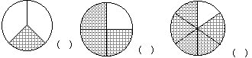
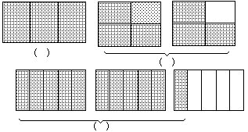
2、用分数表示数轴上的点。21世纪教育网
老师分别写出：、、、、……、、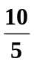、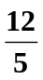……
二、尝试探讨，学习新知
1、根据分数的意义，我们写出了很多的分数，请大家观察：
       ……
  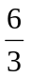  ……
       ……
    ……
（1）教师：请观察黑板上的分数，比较每个分数中分子、分母的大小。试按一定的原则把这些分数分组。
（2）学生小组讨论后汇报。根据学生口答老师板书：
分子比分母小如：、、……
分子与分母相等：、、……
分子比分母大如：、、、、……
（3）我们把第一种叫做真分数你觉得什么叫真分数？
若把另外的这些分数称为假分数，你觉得什么叫假分数？
第一组后补出“真分数”，在第二、三组后补出“假分数”。
2、真分数、假分数和1相比，大小怎样？
[真分数后补出：真分数小于1；假分数后补出：假分数等于或大于1。]
3、请看第2题的线段图。哪一段上的点表示的是真分数？哪一段上的点表示的是假分数？
由图上可以清楚地看到，真分数，假分数实际上是以1为界，把分数分为了两类。出示分数分类图。
4、徒步行走是一项健身运动，A地到B地全长4千米，在每千米处设有一个标志，小杰从A地出发，走到了第七个标志处，他已走了多少千米？小杰还需走多少千米才能到达B地？
（1）7个为，对照数轴，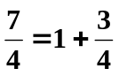
（2）将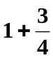记作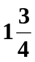，即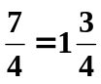，读作一又四分之三。引入带分数的概念。21世纪教育网
（3）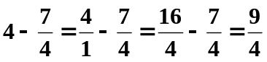
假分数[来源:21世纪教育网]
（4）讨论：如何把假分数化为带分数？21世纪教育网
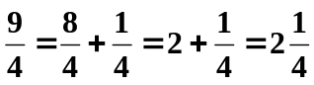
真分数 带分数
9÷4=2……1
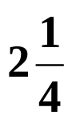
5、例题2、将以下的带分数化为假分数:
(1) 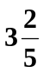 (2) 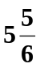
解：（1）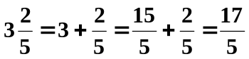
也可以：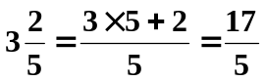
交流两种方法，互相说说道理，比较哪种简洁。
6、例题3 以下的假分数化为带分数,并在数轴上标出相应的点。
(1) (2) 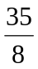
学生独立完成并交流。
三、反馈小结、深化理解
1、你有什么收获？
2、你觉得分数可以怎么分类？
3、真分数、假分数和带分数之间有什么关系？[来源:21世纪教育网]
四、学习训练与学习评价建议：[21世纪教育网]21世纪教育网
1．说出四个分母是6的真分数。
2．说出3个分数值是1的假分数。
3．说出两个分母是13，分数值比1大又比2小的假分数。
4．把下面这些分数化为整数。（口答）
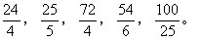
5．判断正误，并说明理由。
（1）分母比分子大的分数是真分数；（ ）
（2）假分数的分子比分母大。（ ）
（3）假分数一定能化成带分数。（ ）[21世纪教育网
[来源:21世纪教育网]
21世纪教育网
教学设计及反思：
本节课通过对真分数，假分数和带分数的认识，使学生全面理解分数的概念。所以教学中紧紧扣住直观图形和直线上的点表示的分数，使学生从直观上清晰地认识到真分数小于1，假分数等于或大于1的特征，这样学生概括真、假分数的概念和特征变的水到渠成。在学生掌握了真分数、假分数概念后，再通过设问，让学生讨论出假分数化整数的方法及算理。
教学过程中，充分发挥学生的主体作用，采取分组学习（6人一组），合作交流。并利用现代教学媒体，激发学生的兴趣，培养学生的观察、比较和抽象概括能力，渗透转化的教学思想。
让学生通过观察、比较、讨论，认识分子与分母大小关系的三种情况，掌握真分数与假分数的概念；给学生创设合作交流的机会，结合直观图形的特点，认识真分数小于1， 假分数大于1或等于1的特征；结合数轴进一步让学生认识真分数、假分数与1的关系，掌握它们的分界点是1，从而加深理解它们之间的联系与区别。在假分数和带分数互化的教学中，充分调动学生的主观能动性，自己探究，获得方法和经验。
21世纪教育网


www.3abeike.com （按住Ctrl键点击该链接即可）

